Обобщение
педагогического опыта учителя русского языка и литературы по теме:
«Использование инновационных образовательных технологий на уроках русского языка и литературы».

Автор работы:Кононенко Ирина Викторовна,
учитель русского языка и литературы
МБОУ «СШ№15» п.Яблоновский
Тахтамукайский
район Республика Адыгея

2024г.

Задача любого педагога - пробудить интерес к учебной деятельности, добиться проявления учащимися активности в изучении как программного, так и дополнительного материала.
Актуальность и перспективность опыта обусловлена существенными изменениями, происходящими в последнее время в социальном и экономическом пространстве системы образования, современными требованиями к школьному обучению и направлениями. стремительным распространением различных в области педагогических технологий.
В современных условиях к учителю предъявляется целый ряд требований. Учитель должен владеть различными формами и методами обучения, осваивать и применять современные психолого-педагогические технологии с опорой на знание законов развития личности, использовать и апробировать специальные подходы к обучению в целях включения в образовательный процесс всех обучающихся, владеть ИКТ-компетентностями.
Ключевыми характеристиками современного выпускника считаю следующие:
- Умение использовать коммуникативно-эстетические возможности родного языка, навыки комплексного анализа текста, понимание значимой роли языка и литературы в развитии интеллектуальных и творческих способностей личности.
- Умение учиться, понимание важности образования и самообразования для жизни и деятельности, способность применять полученные знания на практике.
- Сформированность целостного мировоззрения, которое соответствует современному развитию общества.
- Ориентация мировоззрения на опыт предыдущих поколений с возможностью развития в рамках современного общества.
- Умение соотносить свои действия с планируемыми результатами, способность классифицировать и устанавливать причинно-следственные связи.
В рамках реализации Государственного Образовательного Стандарта особое внимание уделяется методике подачи материала. В своей практике я исхожу из того, что новые знания ученик должен добывать сам, а не получать в готовом виде. Из урока в урок моя основная задача — научить ребенка получать знания, сформировать у него представление о том, что русский язык — единая система, в которой все взаимосвязано.
Среди множества педагогических технологий наиболее эффективными применительно к русскому языку и литературе я считаю следующие:
1. Проектная деятельность. Работа над проектом стимулирует интерес к изучаемой теме, дает возможность обобщить сведения, выйти за рамки школьной программы.
Примеры проектов, над которыми работали мои ученики:
1) Электронный альбом «Театральные постановки по мотивам комедии Н. В. Гоголя «Ревизор» (литература, 8 класс).
2) Составление словаря устаревших слов рассказа А. П. Чехова «Толстый и тонкий» (литература, 8 класс).
3) Создание иллюстраций, ментальных карт к рассказу Л.Н. Толстого «Кавказский пленник» (литература, 6 класс).
4) Исследование «Речевые ошибки, которые наиболее часто встречаются в казахстанских СМИ» (русский язык, 8 класс).
5) Исследование «Диалектные слова жителей нашего села» (русский язык, 6 класс).
2. Составление синквейнов. Короткие стихотворения, составленные учениками, позволяют эффективно обобщить сложную информацию, а также развивают образную речь. Этот прием дает возможность экономить время, так как ученикам достаточно объяснить принцип составления синквейна один-два раза, чтобы потом они выполняли такое задание за короткий срок.
Примеры синквейнов, составленных учениками:
1. Левша.
Талантливый, трудолюбивый.
Подковал, путешествовал, изучал.
Любит свою Родину.
Патриотизм.
(Н. С. Лесков «Сказ о Левше»)
2. Акакий Акакиевич Башмачкин.
Бедный, ограниченный.
Переписывал, накопил, заболел.
Заслужил человеческое отношение.
Человечность.
(Н. В. Гоголь «Шинель»).

3. Составление кластеров, алгоритмов, применение приема «фишбоун». Такие технологии подходят как для анализа информации, так и для обобщения изученного. Они особенно эффективны при подготовке учащихся к написанию творческих работ на Едином Государственном Экзамене и Основном Государственном Экзамене. При написании экзаменационных сочинений от учащихся требуется детальный анализ текстов и понятий, заключающих в себе ценностный смысл. С этой точки зрений кластер и «фишбоун» - незаменимые приемы, позволяющие выявить основную информацию и систематизировать ее.

Пример кластера на тему «Числительное»:
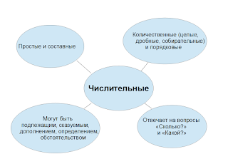
Как различить причастие и деепричастие?
Информационная карта к урокам русского языка.
 | Причастие | Деепричастие
1.Значение | глагол + прилагательное  убегающий | глагол + наречие  убегая
1.Значение | Признак предмета по действию | Добавочное действие
2.Вопрос | Какой?  Что делающий  Что сделавший? | Как?  Что делая?  Что сделав?
3.Суффиксы | УЩ, ЮЩ, АЩ, ЯЩ, ВШ, Ш, ЕМ, ИМ, ОМ, НН, Т. | А, Я, В, ВШИ, ШИ.
4.Окончание | ЕСТЬ | НЕТ
5.В словосочетании зависит от… | существительного | глагола

Пример кластера по понятию «сострадание»:
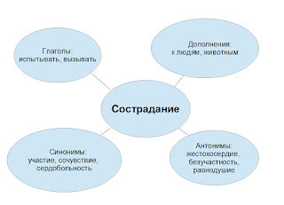

Пример реализации приёма «фишбоун» на уроке литературы по рассказу А. П. Чехова «О любви»
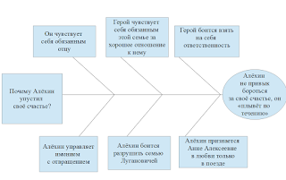

Фишбоун по роману А. С. Пушкина "Капитанская дочка".

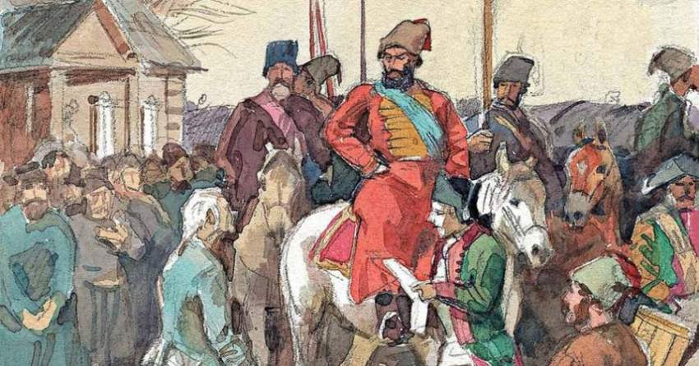
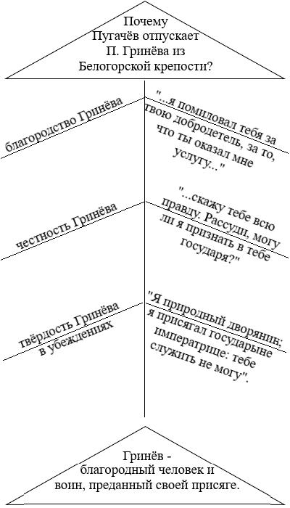

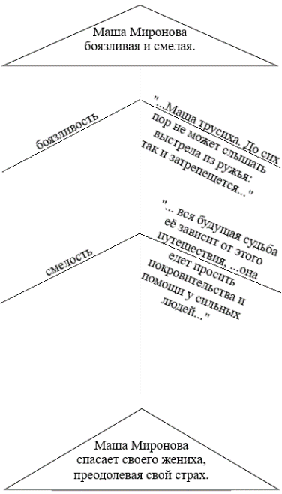

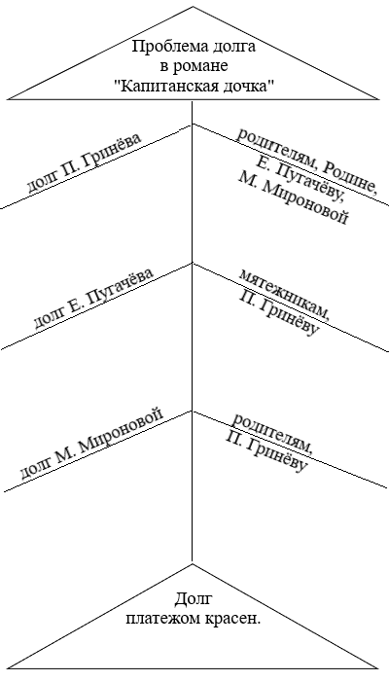

Фишбоун по рассказу А. П. Чехова "Хамелеон".

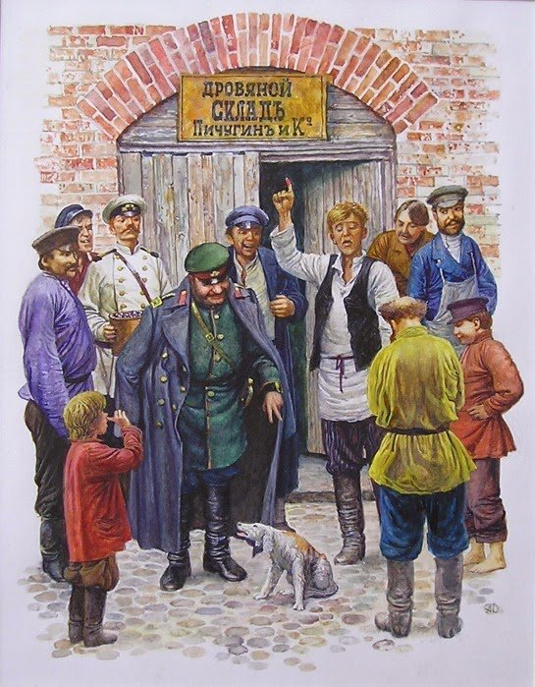

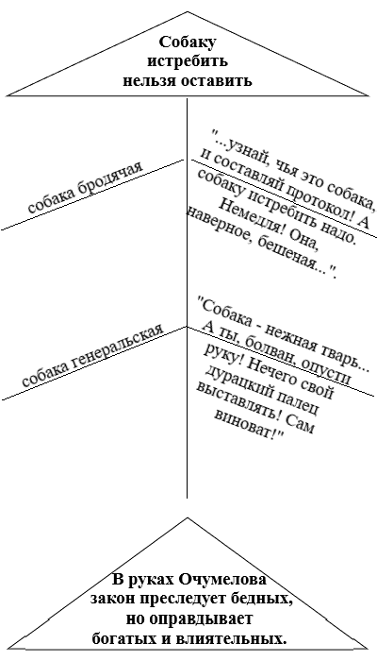

Фишбоун по рассказу А. П. Чехова "Толстый и тонкий"

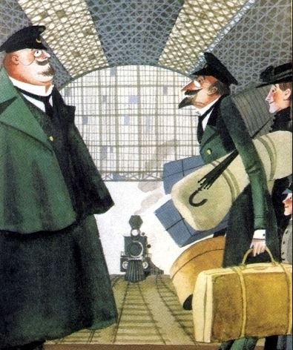

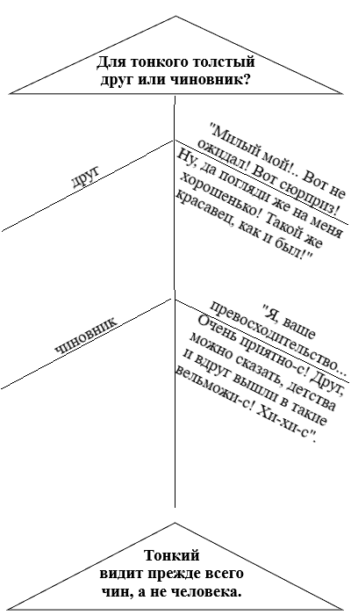

Пример алгоритма
Правописание Н и НН в причастиях прилагательных и отглагольных
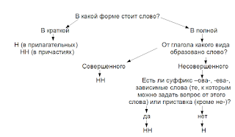

4. Технология «Инсерт». Чтение с пометками — прием, который эффективно работает при обучении детей анализу текста. Важно ориентировать учеников на объяснение каждого знака. То есть просто знаков «!», «?», «+», «-», «V» недостаточно, школьник должен объяснить, что именно вызвало эмоции и почему.
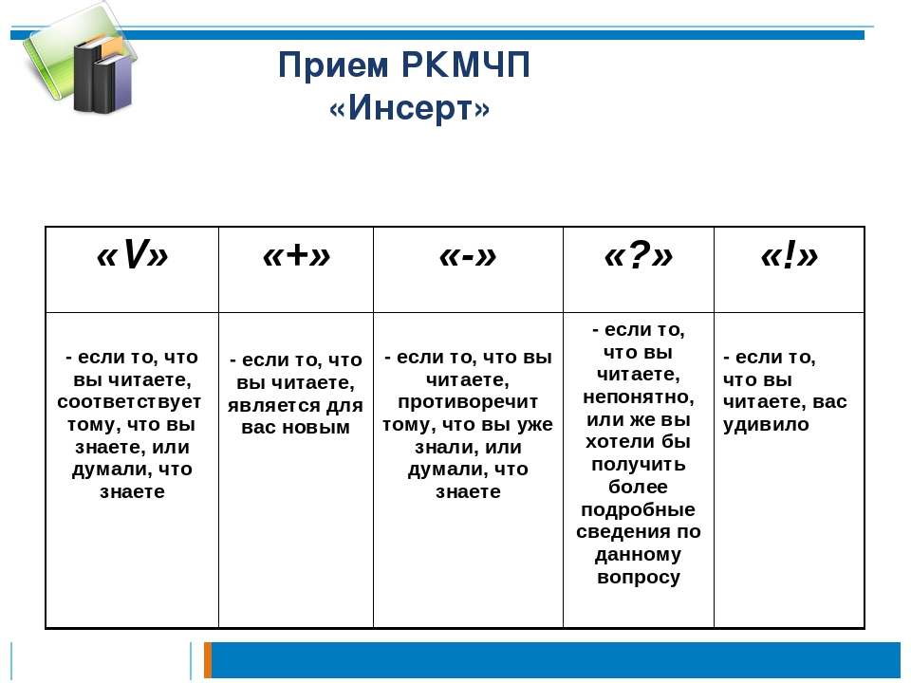

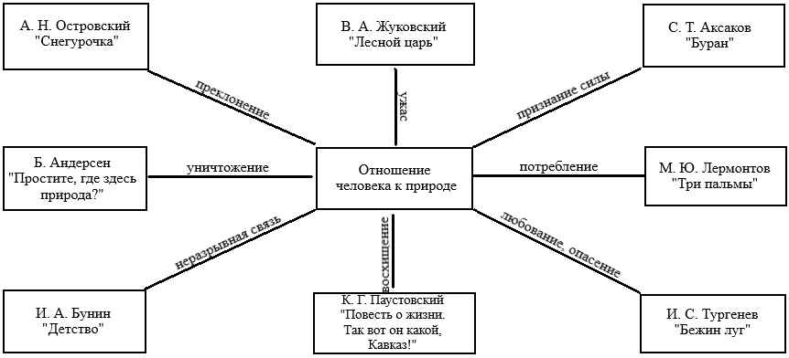
ЛИТЕРАТУРНАЯ ВИЗИТКА

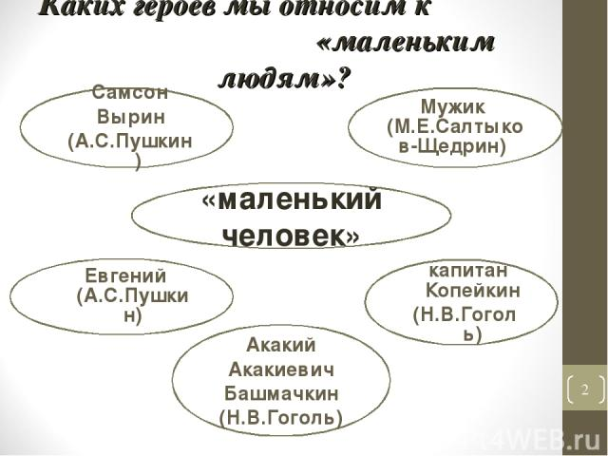
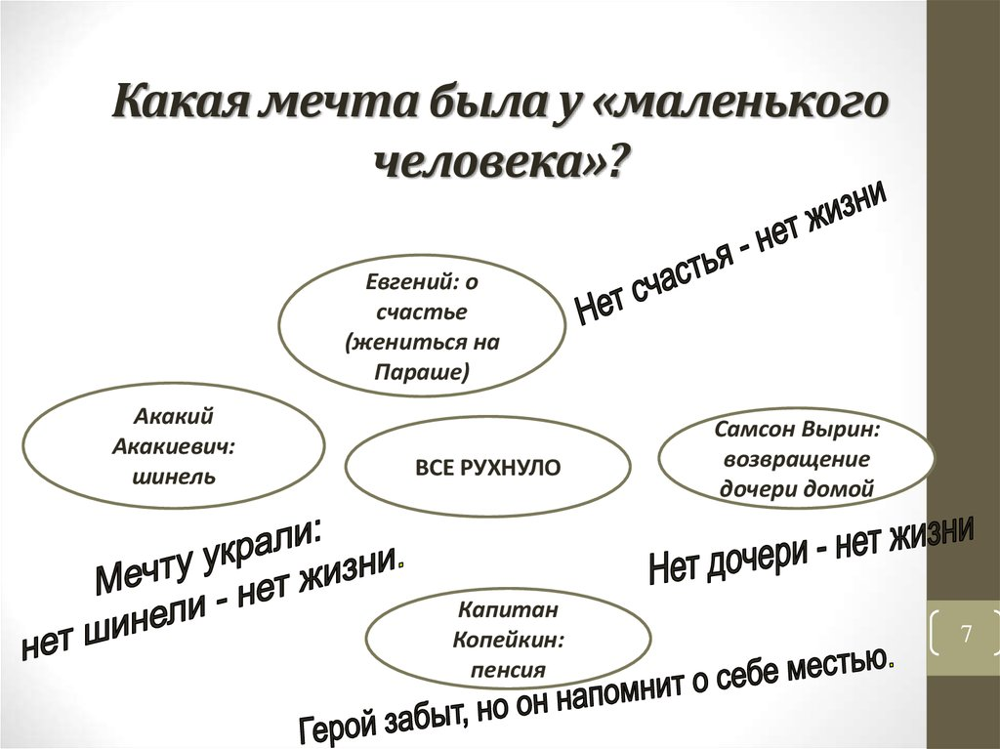
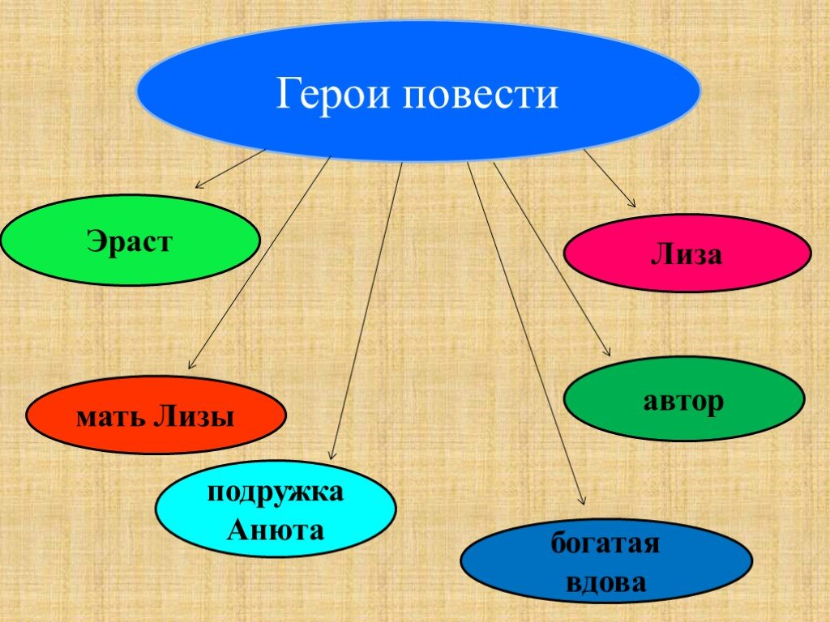
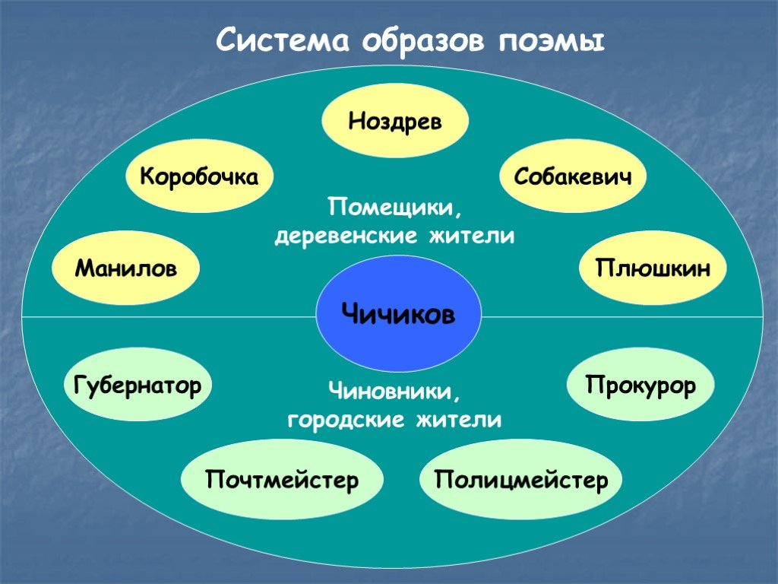

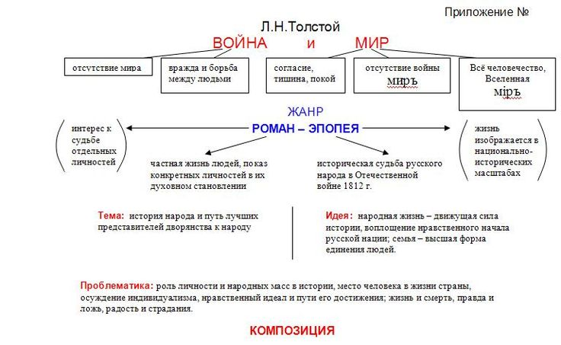

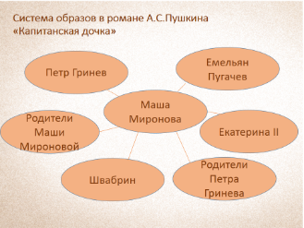
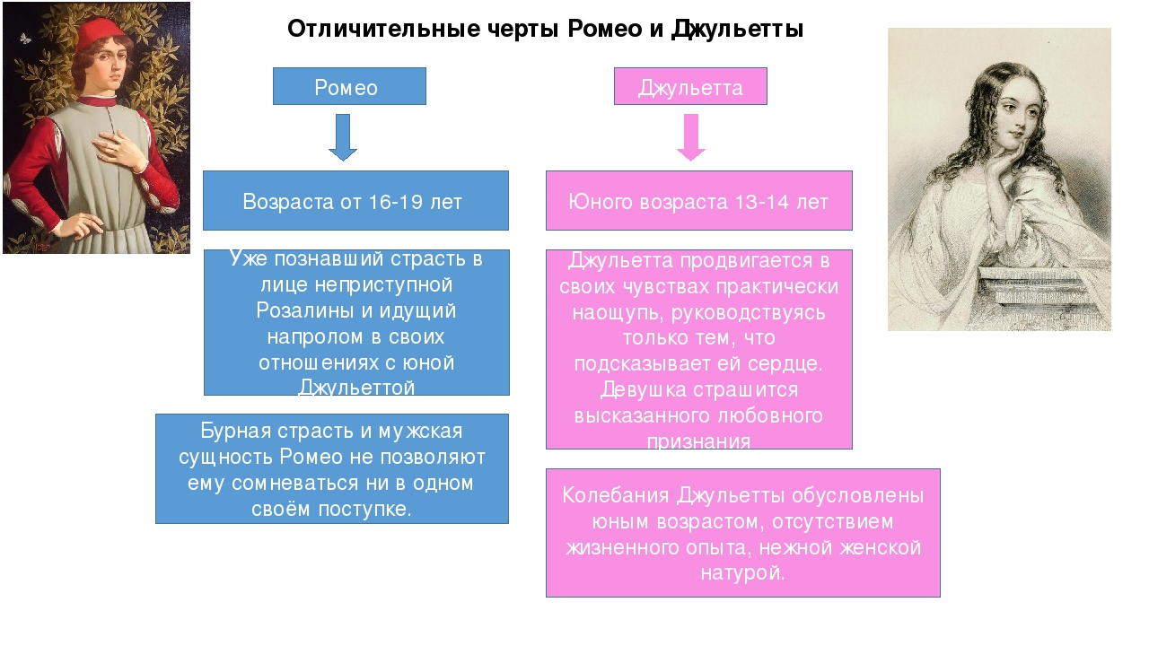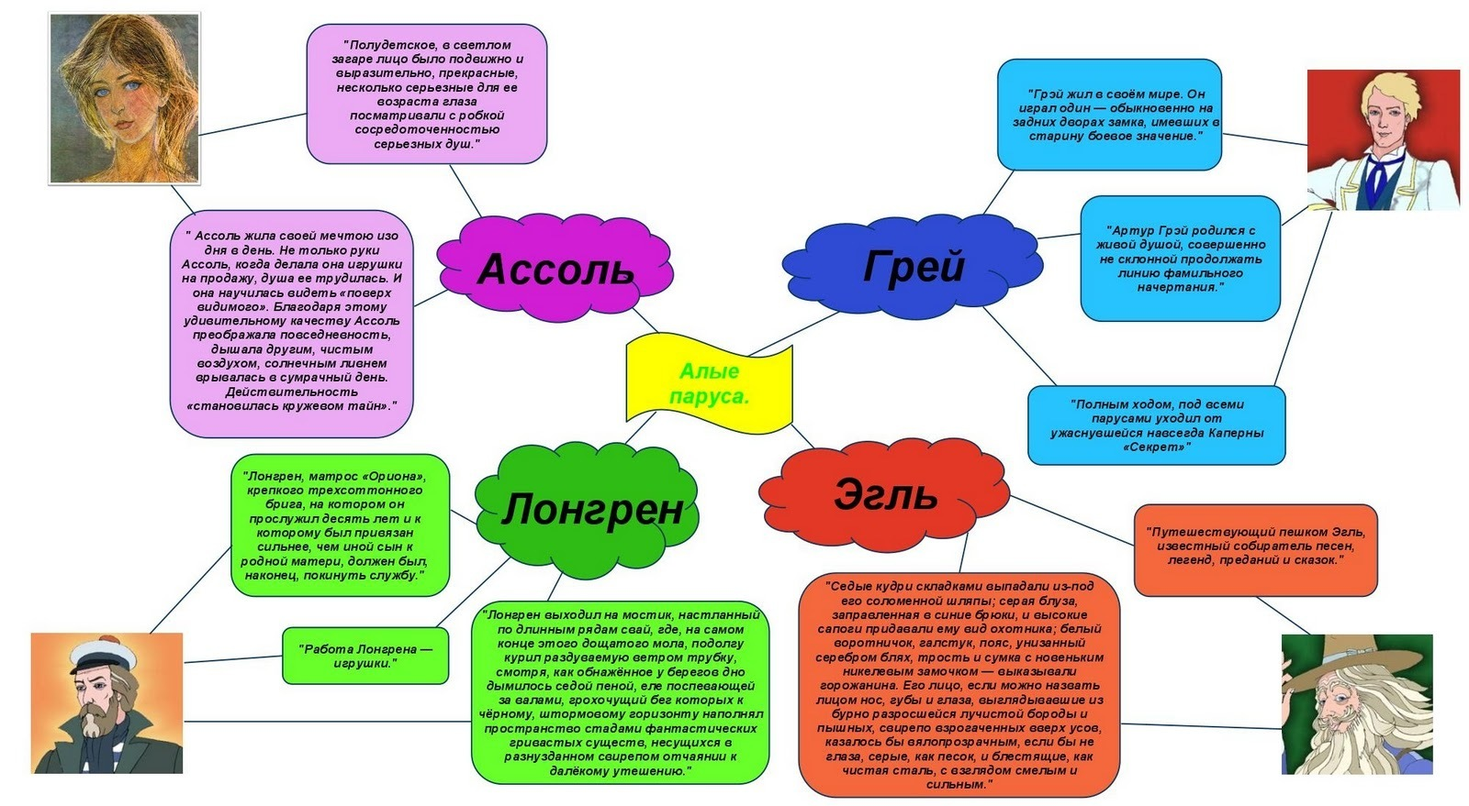
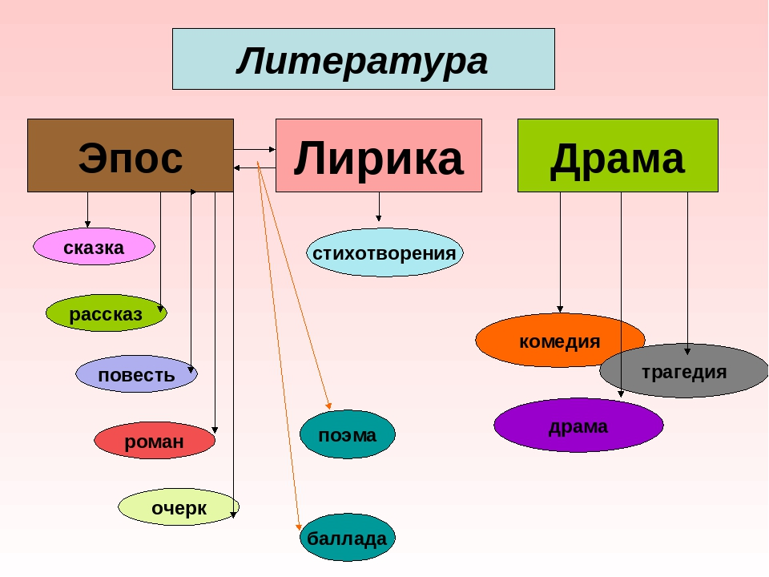

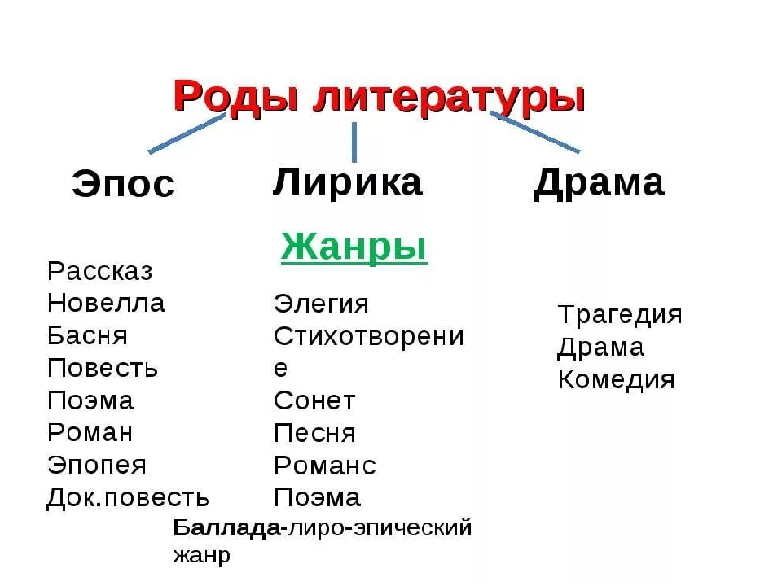
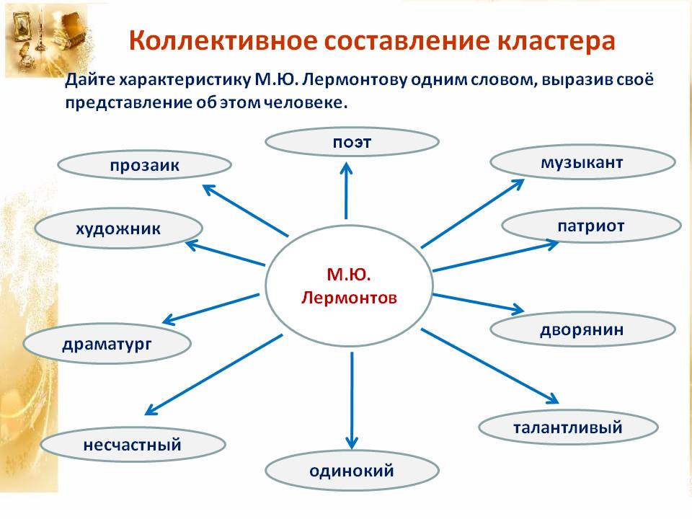

Применение технологии критического мышления.
Фишбоун по рассказу Л. Н. Толстого «Кавказский пленник».
«Свой среди чужих».

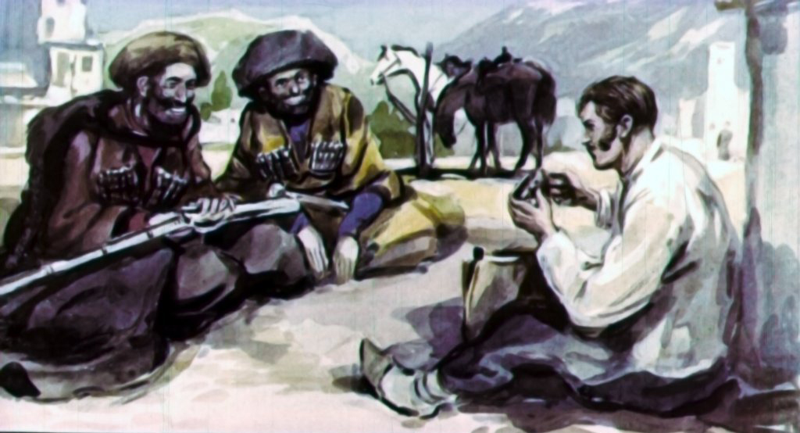
Цель: выявить авторскую позицию в рассказе Л. Н. Толстого «Кавказский пленник» с помощью применения стратегии смыслового чтения Фишбоун.
Задачи:
- определить проблемный вопрос,
- установить причинно-следственные связи событий и явлений в рассказе,
- сформулировать вывод по поставленной проблеме, учитывая найденные закономерности.
Фишбоун (рыбий скелет/рыбья кость) – приём смыслового чтения, который реализуется в рамках технологии критического мышления. Составление фишбоун позволяет раскрыть для понимания проблемную тему, показать причины, которые привели к определённому повороту в сюжете художественного произведения.
В голове рыбы прописывается проблемный вопрос. На косточках слева – причины (общее), справа – факты (частный случай, проявление). В хвосте – вывод, который может быть сформулирован в виде пословицы. Это и будет авторская позиция по одному из проблемных вопросов (в произведении их, как правило, несколько).
Такую схему также можно использовать как шаблон при обучении написанию сочинения. Каждый «этаж» косточек будет представлять отдельный абзац, который ученики должны дополнить цитатой из текста. В хвосте прописан вывод.

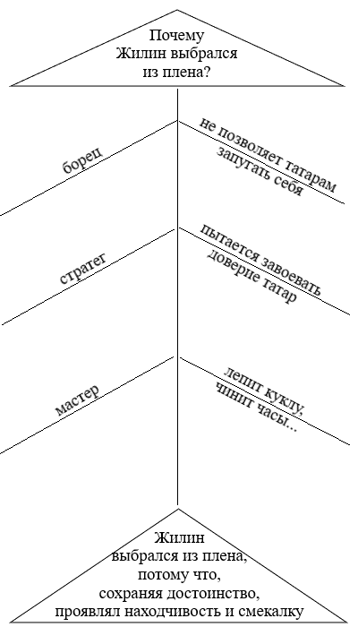

Первая победа, которую Жилин одерживает, попав в плен, - не позволяет татарам запугать себя. Он пытается адаптироваться в обществе горцев, перенимая их образ жизни и поведение. Наряду с этим он всё время обдумывает разные варианты побега. Проявляя находчивость и смекалку, Жилин умудряется настолько расположить к себе Дину, что она помогает ему бежать.

Применяем стратегии смыслового чтения: структурно-логическая схема.

Вместо 150 слов используйте 10 – 15, и смысл текста сразу станет вам понятен.

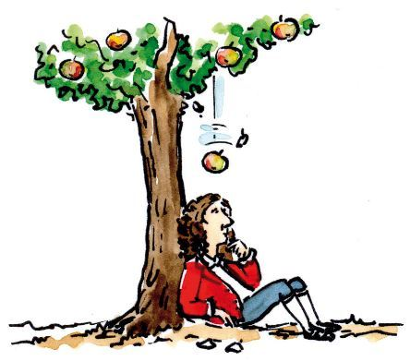

Начиная новую тему по литературе с чтения биографии автора в учебнике, предлагаю ученикам составить структурно-логическую схему по тексту.

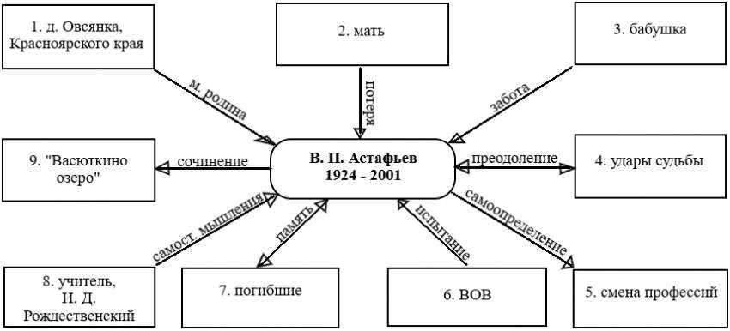

Зачем составлять структурно-логическую схему по биографии автора? Не лучше ли составить схему по произведению, ведь это интереснее? А вот и нет! Важно понять, что произведение в данном случае вторично. Первичен автор со своими впечатлениями, своим мнением, своей судьбой. Произведение возникает, когда автор
- переполнен эмоциями (А. С. Пушкин от любви, М. М. Пришвин от гармонии в природе),
- не согласен с существующим порядком (И. С. Тургенев/крепостное право, А. И. Солженицын/тоталитарный режим),
- хочет поделиться с нами социальным опытом (множество произведений о выходе героя/героини из проблемной ситуации).
Любое творение писателя – проекция, отражение, порою – искажение его реальной жизни. Не может текст появиться сам по себе. Внешнее событие даёт импульс воображению писателя. Дети должны понимать:
- сначала была сложная ситуация в жизни автора, были сделаны выводы и появилась идея, убеждение, которыми автор хочет поделиться с читателем.
- Раскрытию идеи служат сюжет и характеры. Так появляются художественные тексты.
Работая над биографией поэта, писателя, драматурга ученик видит переломные моменты в его судьбе. Тем самым он может предугадать проблематику будущего произведения. А не это ли является предтекстовой стратегией смыслового чтения?

Произведение – плод авторских раздумий. Знакомясь с биографией автора, дети понимают, что его волновало, тревожило, о чём у него болела душа. Они готовятся к правильному восприятию изучаемого произведения, к постижению смысла, идеи. Многим педагогам знакома такая ситуация: дети знают сюжет, могут описать героев. Но, к сожалению, мало кто из учеников даёт правильную оценку герою с учётом исторического контекста и, тем более, понимает авторский замысел.
Составление структурно-логической схемы по биографии автора позволяет нам выделить в жизни автора ключевые этапы (влияние малой родины/родителей/роль образования/влияние наставника/отношения с властью/роль исторических событий/выводы/итоги жизни). Если текст биографии составляет 150 слов, то в схеме их будет 10-15. В центре схемы блок с фамилией, инициалами автора, годы жизни (именно поэтому слово “автор” больше не используется ни в каком блоке, понятно, что всё сказанное относится к личности в центре схемы). Автора окружают люди, события, творения (внутри блоков). На ветви (стрелке) может быть указано отношение, чувство автора, причина того, что названо в блоке, т.е. вы должны определить промежуточное понятие.

Куда должна быть направлена стрелка? Стрелка обозначает влияние. Малая родина влияет на писателя, потому, что он впитывает особенности культуры, быта, верований (Н. В. Гоголь, И. С. Тургенев, Л. Н. Толстой, П. П. Бажов и др.). Потеря матери влияет на будущего автора, формируя то самое “трагическое мироощущение” у М. Ю. Лермонтова, но не у В. П. Астафьева. Обучение в Царскосельском лицее оказывает сильное влияние на убеждения А. С. Пушкина и М. Е. Салтыкова – Щедрина. Возмужав, наш автор начинает писать. Понятно, что стрелка направлена от писателя к произведению в блоке. Но в этом случае стрелка будет взаимонаправленной, ведь произведение, приобретя материальный облик, начинает влиять на жизнь автора: приносит ему славу, доход, определяет его репутацию. Взаимонаправленной стрелка также будет в ситуации сопротивления, например, ВОВ повлияла на жизнь писателя, но он старался преодолевать невзгоды (В. П. Астафьев).
Обозначать направление стрелок на СЛС по биографии автора – довольно увлекательное занятие. Я занимаюсь этим с детьми в самом конце составления. Это как вишенка на торте. Пусть дети спорят, доказывают своё мнение.
Составляют схемы и сами тексты, разбитые на логические отрезки с цифрой, соответствующей блоку. Вы можете поэтапно и безболезненно приучить детей к подобной работе, со временем усложняя задачу.
Варианты задания:
1.Простой. Демонстрируете ученикам текст с цифрами (проектор/раздаточный материал) и схему, частично заполненную (доска).
​2.Сложнее. Демонстрируете детям текст с цифрами, частично проставленными и часть блоков/стрелок…
3.Ещё сложнее. “Разбивку” текста не демонстрируете. Показываете только часть блоков/стрелок. Остальное дети делают самостоятельно.
4.Сложный. Но он и самый творческий. Учащиеся самостоятельно составляют структурно-логическую схему по тексту. Количество блоков и название стрелок могут отличаться от представленных мной вариантов, это нормально. Важно: чем меньше слов, тем понятнее схема.
Структурно-логическая схема по биографии автора как способ применения стратегий смыслового чтения
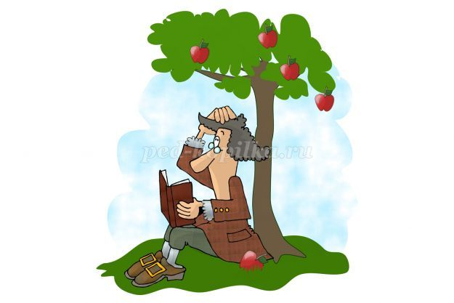
Цель: познакомить учащихся с биографией автора, применяя различные формы работы со структурно-логической схемой.
Задачи:
1. формировать умение находить в тексте биографии автора ключевые слова;
2. обучать принципам построения структурно-логической схемы по тексту биографии автора;
3. обучать различным способам работы с составленной структурно-логической схемой.
Изучение нового произведения по литературе начинается с биографии автора.
Как проходит это знакомство?
• Учащиеся могут подготовить реферат и представить его классу. К сожалению, на практике большинство учащихся зачитывает свой реферат из 10 страниц «засыпающим» одноклассникам.
• Детям даётся задание: составить конспект по тексту биографии. Но далеко не все дети знают, что такое конспект. Ученик сдаёт тетрадь с аккуратно переписанным слово в слово текстом и получает «5», ведь он же старался!
• Учащиеся читают текст биографии в классе, и считается, что они, собственно, в процессе чтения и познакомились с судьбой автора. Но возникает вопрос: что из прочитанного остаётся в сознании детей? Хорошо, если 10 процентов. Такова печальная статистика.
• Учащиеся знакомятся с биографией автора по тексту учебника и получают задание выучить её. Возникает проблема «механического», необдуманного запоминания. Ученик, скорее всего, растеряется, если по окончании ответа задать ему несколько вопросов о жизни автора, проверяя глубину осмысления.
• В лучшем случае учащиеся получают задание составить план. Однако в плане нет возможности показать логические связи между явлениями.
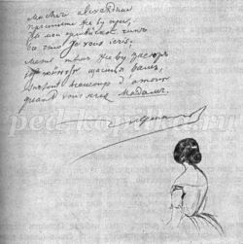

Как же быть?
Биографию автора обязательно нужно изучать, ведь без этого не откроешь таинственную дверцу в авторский художественный мир! Автор – живой человек из плоти и крови. Все его тексты – это отклик на реальные события в личной/общественной/политической жизни. И как мы обедняем своё читательское восприятие, не понимая, что проблематика произведения рождается из обстоятельств жизни писателя.
У Н. В. Гоголя была очень религиозная мать. Это качество она в полной мере передала своему сыну-писателю. Для Гоголя представители светлых и тёмных сил незримо соседствуют с людьми, что мы наблюдаем и в его произведениях: чёрт ворует месяц и везёт на себе кузнеца Вакулу.
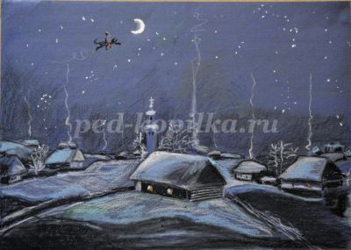
М. Ю. Лермонтов потерял мать в 3 года, был отлучён от отца и воспитывался деятельной бабушкой. Недостаток родительской любви, вероятно, и стал причиной столь явной философской направленности его лирики. Юный писатель с раннего детства задавал себе вопросы: «Почему я? Зачем я? Кому я нужен?».
Думаю, нет необходимости приводить более аргументы в пользу изучения авторской биографии. Изучать надо! Но как? Работая над данной проблемой в течение нескольких лет, я нашла способ.
• Нельзя игнорировать текст биографии, размещённый в учебнике. Он специально составлен и нацеливает читателя на конкретное произведение.
• Текст биографии из учебника необходимо сократить, оставив ключевые слова.
• Ключевые слова следует оформить в схему, показав логические связи. Направление стрелки обозначает влияние. Двойная стрелка обозначает взаимовлияние или ситуацию сопротивления сложным обстоятельствам.
Таким образом, на уроках литературы я начала составлять с детьми структурно-логические схемы по биографии
автора.
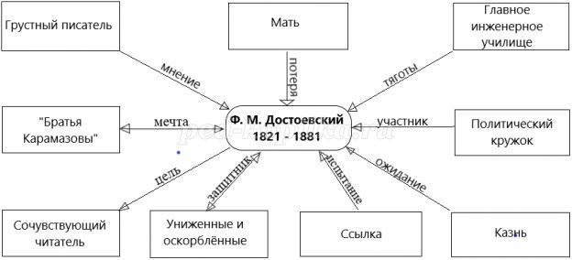
Данная схема составлена по тексту биографии автора из учебника по литературе Ф. Чертова для 9 класса.
Как составить подобную схему и как с ней работать?
1. Текстовая стратегия чтения. Учащиеся заполняют схему, находя ключевые слова в тексте. Конечно, сначала детям будет тяжело. Для постепенного «включения» в данную работу существуют вспомогательные меры: текст и блоки нумеруются так, чтобы каждому блоку соответствовал фрагмент текста биографии; блок заполняет учитель, стрелку – дети; учитель заполняет частично блоки, частично стрелки.
2. Послетекстовая стратегия чтения. По составленной структурно-логической схеме дети должны выучить биографию автора дома. Таким образом, сначала дети на уроке «свернули» текст, а затем должны будут «развернуть» своими словами. Учитель может разрешить при ответе у доски подсматривать в схему, однако за это следует снизить оценку. Необходимо отметить, что схема зрительно запоминается очень хорошо, гораздо лучше, чем текст.
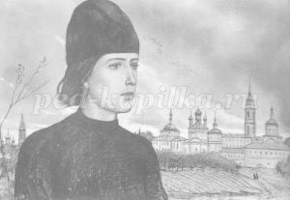
3. Послетекстовая стратегия чтения. Учащиеся делают по составленной структурно-логической схеме презентацию. Количество блоков соответствует количеству слайдов.

- Послетекстовая стратегия чтения.
- Даю детям задание в 5-ти предложениях подготовить дополнительную информацию по одному из блоков схемы. Например, Захар готовит ответ на вопрос: «Почему Достоевского называют грустным писателем?», Настя расскажет о матери Достоевского (можно попросить детей рассчитаться соответственно количеству блоков).
5. Послетекстовая/предтекстовая стратегия. Учащиеся, ориентируясь на обстоятельства жизни автора, могут сделать ряд предположений: «О чём мог написать Ф. М. Достоевский? Что его волновало? Какие цели он перед собой ставил в литературе? Как хотел повлиять на читателя?». По отношению к тексту произведения это будет предтекстовая стратегия чтения.
6. Послетекстовая стратегия чтения. Учащиеся должны осуществить взаимосвязь биографии автора с произведением, представленным в учебнике. Например, какое событие в жизни Ф. М. Достоевского заставило его встать на позицию непротивления злу и создать ряд героев, таких как Алексей Карамазов, князь Мышкин, на которых разрывается «цепь зла»? Почему же Алексей Карамазов не кидает камень в мальчика? Кто он: глупец или святой?
Составление структурно-логической схемы по биографии автора позволяет:
• выделить ключевые события в жизни автора,
• охарактеризовать влияние факта на судьбу автора или отношение автора к происходящему,
• провести логические связи между событиями и фактами (изображается стрелками на ветви, а также стрелками между блоками),
• осуществить взаимосвязь фактов биографии автора с произведением, представленным в учебнике,
• предугадать проблематику произведения,
• сравнить биографии авторов, выделить совпадения (М. Ю. Лермонтов и В. П. Астафьев потеряли мать в раннем возрасте, обоих воспитывала бабушка).

Применение стратегий смыслового чтения. Структурно-логическая схема по биографии А. А. Ахматовой. (11 класс)
СЛС

Цель: изучить биографию А. А. Ахматовой, применяя различные способы работы со структурно-логической схемой.
Задачи:
- формировать умение находить в тексте биографии автора ключевые слова;
- обучать принципам построения структурно-логической схемы по тексту биографии автора;
- обучать различным способам работы с составленной структурно-логической схемой.
Изучая с детьми биографию автора по тексту, размещённому в учебнике литературы, я столкнулась с серьёзными затруднениями. Выяснилось, что учащиеся плохо воспринимают текст биографии в силу ряда причин:
- незнакомый материал,
- наполненность «сухими» фактическими данными,
- большой объём информации.
Дети просто пропускают сведения о жизни автора мимо своего сознания, игнорируют их, потому что информацию в таком виде сложно воспринимать и сложно запомнить.
«Оторванность» биографии автора от текста произведения – серьёзная проблема, которая требует решения.
Произведение – плод авторских раздумий, оно не появляется само по себе. Проблематика будущих произведений заложена в обстоятельствах жизни автора, в особенностях его восприятия окружающей действительности. Например, И. С. Тургенев с малых лет болезненно реагировал на несправедливость по отношению к простым людям, крепостным. Он осуждал за это свою мать, которая, как известно, стала прототипом старой барыни из рассказа «Муму». И. С. Тургенев в своих произведениях стремится понять, исследует сложную психологию простого народа.
А если вспомнить Ф. М Достоевского и его несвершившуюся казнь, описанную в романе «Идиот»? Какими были бы произведения великого писателя, не случись в его судьбе такого рокового поворота? Совсем другими. Не было бы в них той глубины, проникновенности, надрыва. Ведь только тот, кто прочувствовал всё это сам, может так правдиво описать чувства, мысли, искания своего героя.

Знакомство с биографией автора предваряет изучение литературного произведения. Сделать это изучение плодотворным помогают различные приёмы смыслового чтения. Один из таких приёмов – составление структурно-логической схемы по тексту.
Каковы этапы составления структурно-логической схемы по биографии автора?
- Текст биографии необходимо разбить на смысловые отрезки, пронумеровать. В каждом из фрагментов найти ключевые слова.
- Оформить схему, показав внутри блока факты, влияющие на формирование личности автора.
- Дополнить схему, определив характер влияния конкретного факта.
Предлагаю Вам составить с учащимися структурно-логическую схему по биографии А. А. Ахматовой.
I.Разбиваем текст на смысловые отрезки, нумеруем.
«1. Анна Андреевна Ахматова (настоящая фамилия – Горенко) родилась недалеко от Одессы 2.в семье морского инженера. 3. Вскоре после её рождения семья переехала в Царское Село под Петербургом. 4. Довольно рано, в одиннадцать лет, она начала писать стихи. Позднее Ахматова вспоминала: «Стихи начались для меня не с Пушкина и Лермонтова, а с Державина («На рождение порфирородного отрока») и Некрасова («Мороз, Красный нос»). Эти вещи знала наизусть моя мама. 5. Училась я в царскосельской женской гимназии. Сначала плохо, потом гораздо лучше, но всегда неохотно.6. В 1905 году мои родители расстались, и мама с детьми уехала в юг. Мы целый год прожили в Евпатории, где я дома проходила курс предпоследнего класса гимназии, тосковала по Царскому Селу и писала великое множество беспомощных стихов.
7. В 1910 году Анна Андреевна выходит замуж за поэта Н. С. Гумилёва,
8. начинает печататься в петербургских журналах, выпускает сборники стихотворений. Очень скоро она получает признание и становится известной. 9. Однако не только слава ожидала Ахматову на жизненном пути – ей предстояло пережить гибель мужа, обвинённого в заговоре против власти, и арест единственного сына.
10. В трудные минуты личного горя Ахматову поддерживало сознание глубокой связи своей жизни с судьбой народа, помогала идея высокого служения родной земле. Многие тяжёлые испытания, выпавшие на долю России в XX веке, Ахматова разделила с соотечественниками.
11. Одно из таких испытаний – Великая Отечественная война. Её начало застало Ахматову в Ленинграде. Поэтесса Ольга Берггольц вспоминала: «С лицом, замкнутым в суровости и гневности, с противогазом через плечо она несла дежурство как рядовой боец противовоздушной обороны. Она шила мешки для песка, которыми обкладывали траншеи-убежища…» Чувство единения с народом в его борьбе против врага давало силы Ахматовой. Она читала стихи раненым бойцам в госпиталях, поддерживала жителей Ленинграда, выступая по радио. Ахматова говорила: «Мои дорогие согражданки, матери, жёны и сёстры Ленинграда. Вот уже месяц как враг грозит нашему городу пленом, наносит ему тяжёлые раны. Городу Петра, городу Ленина, городу Пушкина, Достоевского и Блока, городу великой культуры и труда враг грозит смертью и позором. Я, как и все ленинградцы, замираю при одной мысли о том, что наш город, мой город может быть растоптан. Вся жизнь моя связана с Ленинградом, - в Ленинграде я стала поэтом, Ленинград стал для моих стихов их дыханием… Я, как и все вы сейчас, живу одной непоколебимой верой в то, что Ленинград никогда не будет фашистским. Эта вера крепнет во мне, когда я вижу ленинградских женщин, которые просто и мужественно защищают Ленинград и поддерживают его обычную, человеческую жизнь… Нет, город, взрастивший таких женщин, не может быть побеждён. Мы, ленинградцы, переживаем тяжёлые дни, но мы знаем, что вместе с нами – вся наша земля, все её люди. Мы чувствуем их тревогу за нас, их любовь и помощь. Мы благодарны им, и мы обещаем, что будем всё время стойки и мужественны…»
12. Через несколько месяцев больную Ахматову эвакуировали из осаждённого города, а четыре года спустя она вместе со всем народом праздновала великий День Победы и сумела выразить то, что думал и чувствовал каждый.
Уже в конце жизни поэтесса писала о себе: «Я не переставала писать стихи. Для меня в них – связь моя с временем, с новой жизнью моего народа. Когда я писала их, я жила теми ритмами, которые звучали в героической истории моей страны. Я счастлива, что жила в эти годы и видела события, которым не было равных».
II.Далее располагаем «вокруг автора» блоки (прямоугольники) с цифрой.
Я всегда начинаю с левого верхнего угла. В блоках мы размещаем всё, что оказывает значительное влияние на формирование мировоззрения автора, его гражданской позиции, эстетических предпочтений.

Это место, где человек родился и провёл своё детство, эти впечатления остаются на всю жизнь. Это родители, родственники, образование, работа, первые произведения; исторические события, свидетелем которых стал автор. Также очень важно выразить идеи, которыми жил писатель. Посмотрим, как это выглядит для текста биографии А. А. Ахматовой.

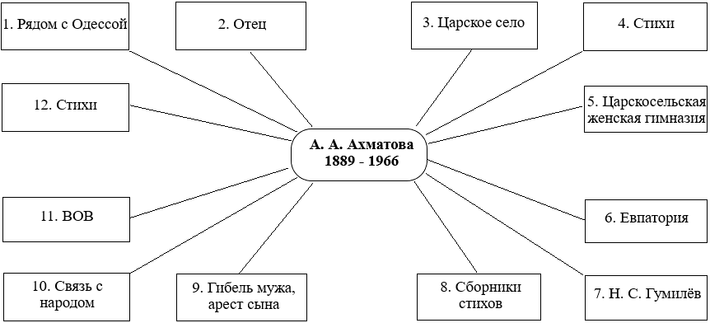

III.Определяем характер влияния факта на судьбу автора либо указываем дополнительные сведения на стрелке (ветви).
Что привнёс факт, указанный в блоке в жизнь автора-творца: обогатил, натолкнул на какие-либо выводы о природе человека, убедил в необходимости оказывать противодействие системе? Дополняем схему, прописывая характер влияния, вносим уточнения. Определяем направление стрелки. Детство, отрочество – периоды, когда факты, явления, события формируют автора. Дальше он начинает сам влиять на ход событий. Стрелка будет взаимонаправленной, если в блоке указано произведение.

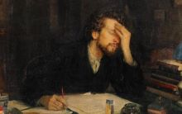

Произведение – результат творчества, авторских раздумий. Но, приобретя материальный облик, произведение начинает жить своей жизнью. Оно начинает влиять на автора: приносит ему признание, авторитет. Взаимонаправленной стрелка будет в ситуации сопротивления: сложные, чудовищные обстоятельства влияют на автора, но и в нечеловеческих условиях автор остаётся Человеком.
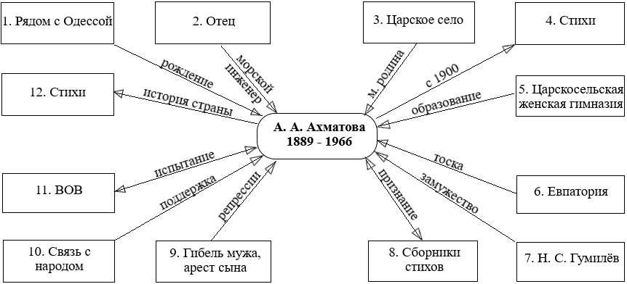

Какие задания ученики могут выполнять по составленной структурно-логической схеме?
- По составленной структурно-логической схеме дети учат биографию автора дома, чтобы представить на уроке пересказ. Таким образом, сначала учащиеся «свернули» текст, а затем должны будут «развернуть» своими словами. Необходимо отметить, что схема зрительно запоминается очень хорошо, гораздо лучше, чем текст.
- Учащиеся делают по составленной структурно-логической схеме презентацию. Количество блоков соответствует количеству слайдов. На слайде картинка/фото и 1 предложение-тезис.
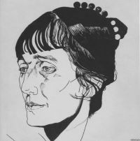
- Учитель даёт детям задание в 5-ти предложениях подготовить дополнительную информацию по одному из блоков схемы. Например, Иванов готовит тему «Отношения А. А. Ахматовой с отцом», а Петров – «Н. С. Гумилёв и А. А. Ахматова. Союз двух поэтов» (можно попросить детей рассчитаться соответственно количеству блоков).
- Учащиеся, ориентируясь на обстоятельства жизни автора, могут сделать ряд предположений, предугадать: «О чём могла написать А. А. Ахматова? Какие мысли волновали её? Какие идеи она могла выразить в своих стихах? ».
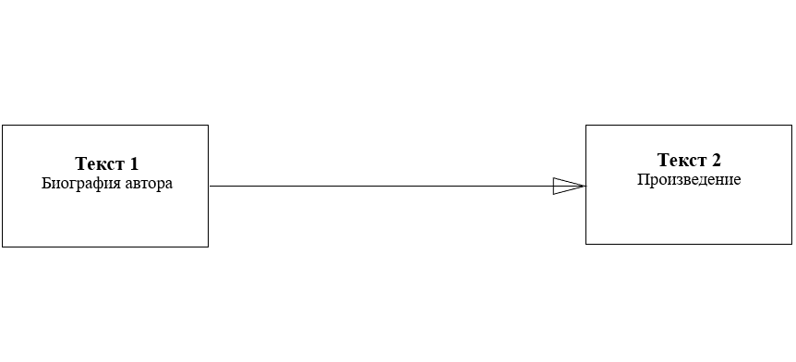
По отношению к тексту произведения это будет предтекстовая стратегия чтения.
- После прочтения литературного произведения учащиеся должны вернуться к биографии автора и ответить на ряд вопросов.
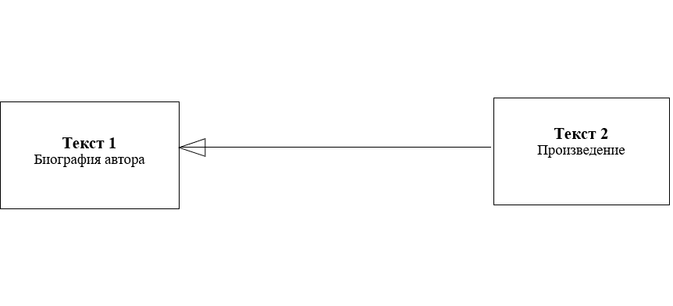
Например, какие исторические события подтолкнули поэтессу к написанию стихотворения «Мужество»? Учащиеся должны понимать, что работа идёт с 11-м тематическим блоком. Желательно задать несколько проблемных вопросов, пусть дети задумаются. (Могла ли А. А. Ахматова избежать испытания войной? Почему она этого не сделала?) Как видите, мы «вышли» на блоки 10 и 12. Таким образом можно проработать всю схему.

Составление структурно-логической схемы по биографии автора позволяет:


- выделить ключевые события в жизни автора,

- охарактеризовать влияние факта на судьбу автора или отношение автора к происходящему,
- провести логические связи между событиями и фактами (изображается стрелками на ветви, а также стрелками между блоками),
- предугадать проблематику произведения,
- по проблематике произведения определить события в жизни писателя, этап в его судьбе, который повлёк за собой рождение изучаемого текста.
Структурно-логическая схема по биографии автора – стратегия смыслового чтения, которая не просто позволяет учащимся производить трёхэтапный анализ текста. В процессе работы над составленной структурно-логической схемой возникает диалог двух текстов, и каждый текст благодаря этому «диалогу» только обогащается смыслами!

5. Урок-экскурсия. Такая форма работы особенно уместна при знакомстве с новым для школьников писателем, так как она позволяет сформировать необходимый эмоциональный отклик, заинтересовать детей.
Темы моих уроков-экскурсий:
1) Урок-экскурсия «Путешествие в страну Гринландию (по мотивам феерии А.С. Грина «Алые паруса»)» (литература, 6 класс).
2) Урок-экскурсия «Литературные места Шемонаихинского района» (литература, 8 класс).
6. Игры на уроках русского языка и литературы. Данный вид работы эффективен при обобщении и повторении материала, особенно в сильном классе. Специфика преподаваемых предметов делает выбор игр необычайно широким: викторина, игра по станциям, орфографическое лото, шарады.
Пример игры на моём уроке: «КВН по теме «Лексика» (русский язык, 6 класс).
Примеры заданий:
• Жестами объясните своей команде значение фразеологизмов «обвести вокруг пальца», «сесть в калошу», «зарубить на носу», «лить крокодиловы слёзы». Побеждает команда, участники которой быстрее назвали загаданный фразеологизм.
- Подберите архаизмы к изображению
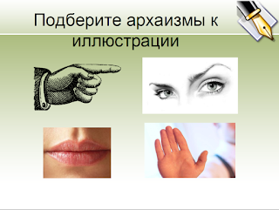
8. Инсценирование литературного произведения. Театральные постановки по мотивам произведений классиков литературы всегда вызывают у детей живой интерес. Чтобы такая работа была эффективной с дидактической точки зрения, важно особое внимание уделить подготовительному этапу: обсудить культурологические аспекты, продумать костюмы, выявить уровень смыслового восприятия текста.
9. ИКТ-технологии: использование электронных презентаций, видеороликов, интерактивных пособий, разработка авторских Электронных Образовательных Ресурсов.
10. Использование интеллект – карт, СЛС
Каждый из нас знает, что лучше запоминается систематизированный, структурированный материал, выстроенный в логическую цепочку, тот материал, в котором прослеживаются причинно-следственные связи. Очень хорошо, если перед глазами ученика изучаемая тема предстает в виде целостной картины. В своей практике я всегда стремилась это реализовать, но не всегда это было легко. я узнала о методе интеллект - карт и поняла - это то, к чему я интуитивно шла на протяжении всей своей работы.
По словам распространителя этой технологии в России Михаила Евгеньевича Бершадского, учителя-новатора, ученого, метод этот может вызвать едва ли не революцию в образовании. Многие проблемы, источником которых являются познавательные затруднения учащихся, могут быть решены, если сделать процессы мышления школьников наблюдаемыми. Именно это и позволяет осуществить метод интеллект-карт.
Дело в том, что способ воспроизведения информации, который технология предлагает, максимально приближен к естественной форме функционирования мозга. С левым полушарием психологи связывают операции с последовательностями, перечнями и числами, линейные представления, анализ, логику и речь. Правое полушарие ответственно за пространственную ориентацию и трёхмерное восприятие, воображение, целостное восприятие , ритм и цвет. Не трудно догадаться, что мышление наиболее эффективно тогда, когда мы используем и правое, и левое полушария мозга.
А отличительными особенностями интеллект-карты как раз и являются визуализация структуры и образности излагаемой информации, активное использование цвета и многомерных объектов, графическое представление информации, максимальное использование пространства листа бумаги. Конспект, оформленный определённым образом, содержит в себе информацию об объекте сжато, целостно, и в то же время, во всей совокупности его свойств и особенностей.
Очевидны преимущества такого вида конспектирования перед традиционным. Стандартное конспектирование в виде однообразных перечней пунктов обедняет ассоциативный ряд, создаёт ощущение его законченности, в то время как потенциально он является бесконечным, образуя основу для выхода за пределы известного.
Рассмотрим особенности процедуры построения интеллект-карты:
• всегда строится вокруг центрального объекта (центральной идеи, главной темы);
• первичные идеи, связанные с объектом внимания (изучения), расходятся от центрального образа в виде ветвей;
• ветви обозначаются и поясняются ключевыми словами или образами. Вторичные идеи также изображаются в виде ветвей, отходящих от ветвей более высокого порядка; то же справедливо для третичных идей и т.д.;
• ветви формируют связанную систему, несущую определённую информацию.
Не скрою, несмотря на то, что метод меня очень заинтересовал, я не думала, что работа пойдет настолько эффективно. Первые две карты мы рисовали под моим чутким руководством. Вот они. (Рис.1,2)
А отличительными особенностями интеллект-карты как раз и являются визуализация структуры и образности излагаемой информации, активное использование цвета и многомерных объектов, графическое представление информации, максимальное использование пространства листа бумаги. Конспект, оформленный определённым образом, содержит в себе информацию об объекте сжато, целостно, и в то же время, во всей совокупности его свойств и особенностей.

Очевидны преимущества такого вида конспектирования перед традиционным. Стандартное конспектирование в виде однообразных перечней пунктов обедняет ассоциативный ряд, создаёт ощущение его законченности, в то время как потенциально он является бесконечным, образуя основу для выхода за пределы известного.
Рассмотрим особенности процедуры построения интеллект-карты:
• всегда строится вокруг центрального объекта (центральной идеи, главной темы);
• первичные идеи, связанные с объектом внимания (изучения), расходятся от центрального образа в виде ветвей;
• ветви обозначаются и поясняются ключевыми словами или образами. Вторичные идеи также изображаются в виде ветвей, отходящих от ветвей более высокого порядка; то же справедливо для третичных идей и т.д.;
• ветви формируют связанную систему, несущую определённую информацию.
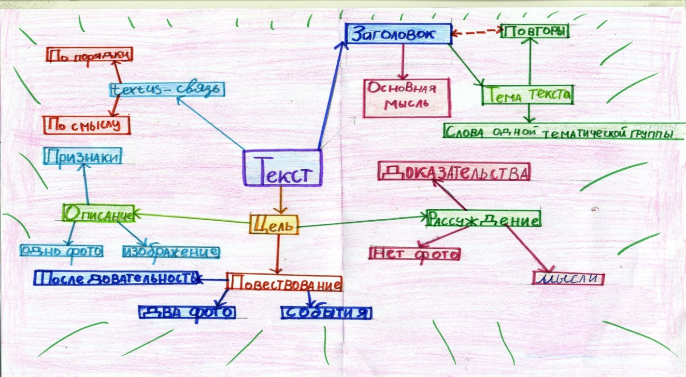
Не скрою, несмотря на то, что метод меня очень заинтересовал, я не думала, что работа пойдет настолько эффективно. Первые две карты мы рисовали под моим чутким руководством. Вот они. (Рис.1,2)

Они составлены не по всем канонам, мы ведь вместе учились, пробовали, экспериментировали. Но результат я почувствовала почти сразу. Когда я просила их выйти к доске и провести нас по маршрутам своей карты, то я услышала связные выступления. Мои пятиклассники заговорили! А ведь всем, думаю, известно, насколько остро сейчас стоит проблема развития речи.
Вторая победа интеллект- карт в том, что она повернула учеников лицом к книге. На уроках и дома стали больше читать и многим хотелось нарисовать карту получше и поподробней. Мне очень радостно смотреть на то, как они удивлялись, что можно много рассказать о писателе или о произведении, прочитав всего полстранички учебника.
А когда мы получили специальную компьютерную программу для составления этих карт, то большинству из ребят не надо было задавать их составить. Они это делали сами.
Рис. 2

На уроках русского языка ментальные карты тоже помогают мне. Например, в программе 5 класса рассматривается только орфограмма «О-Е после шипящих в корне». Мы же рассмотрели все случаи правописание этих гласных после шипящих и систематизировали материал в виде карты. И она помогла справиться с этой сложной темой. Качество контрольной работы было на удивление высоким. (Рис.5)

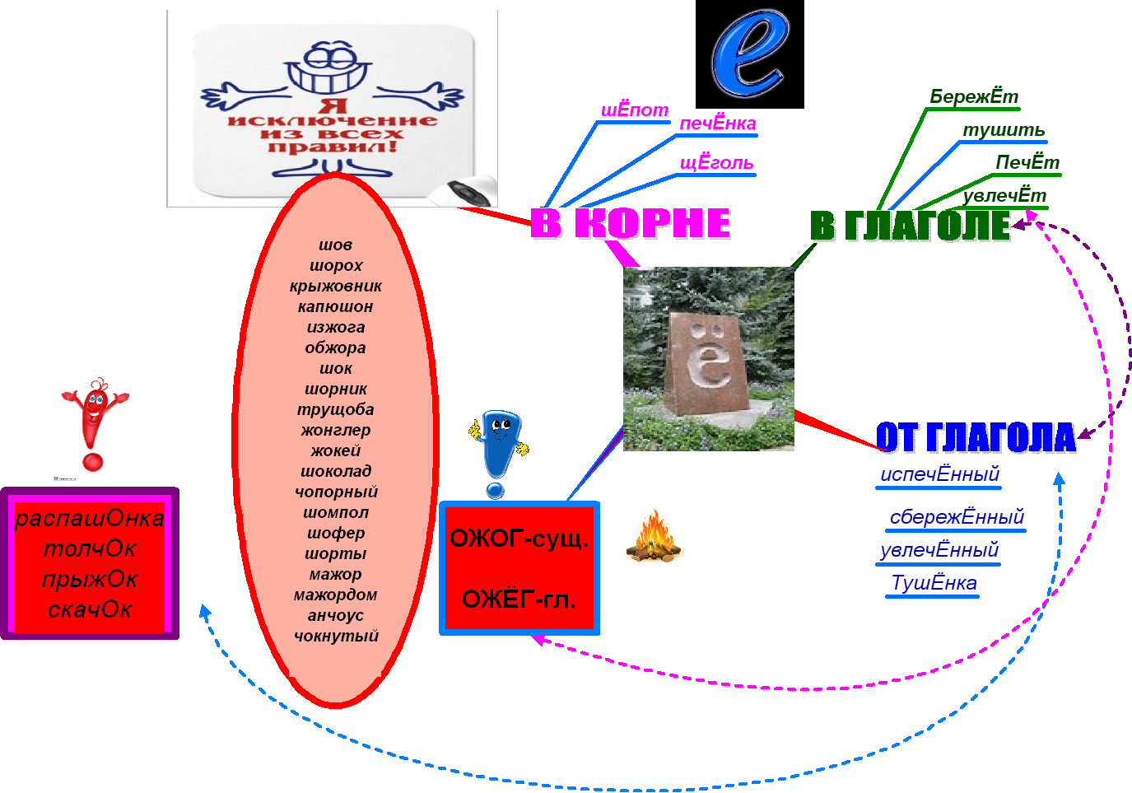

Метод интеллект – карт очень помог в 5 классе при изучении обширной темы «Корни с чередованием гласных».
Она была представлена детям в полном объеме (все 10 случаев). Составленные ими карты очень пригодились на этапе формирования орфографического навыка. Он достаточно прочный. Процент ошибок минимален. Вот наиболее удачная карта.

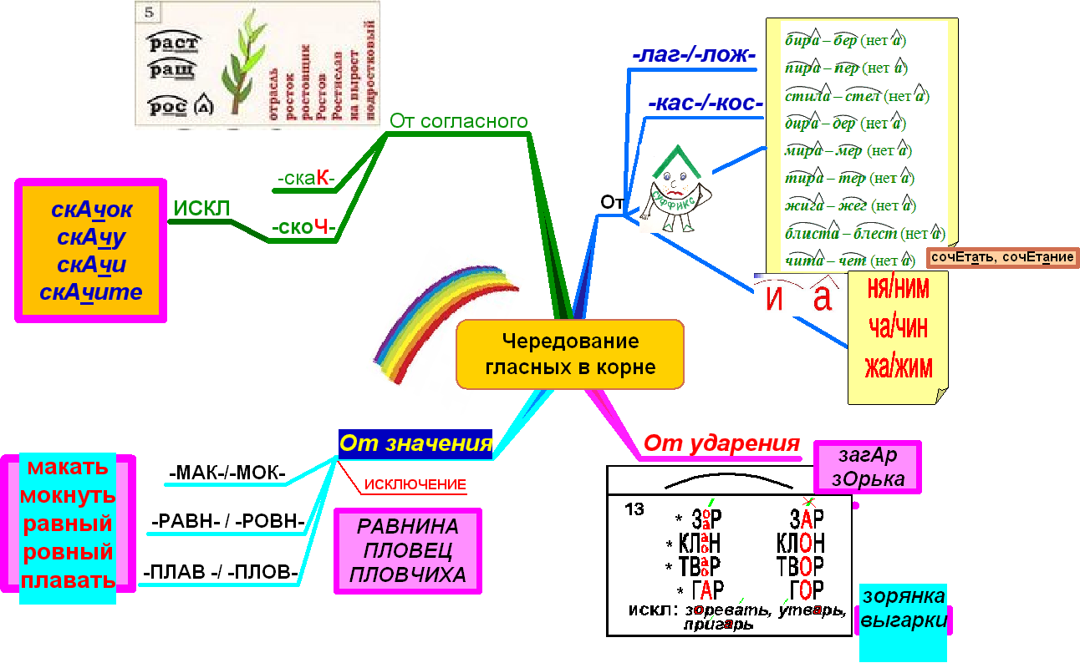

Конечно, преимущества карт, составленных в программе, очевидны: они яркие, зрелищные, четкие, компактные. Это палочка-выручалочка для тех, кто не обладает каллиграфией, не умеет рисовать. Но мы продолжаем на уроках составлять их вручную. И многим детям эта работа ближе. Как сказала одна моя ученица, она не очень любит создавать карту в программе. «Ручная карта», по ее словам, лучше откладывается в голове. С ней многие спорили, но тем не менее с увлечением рисуют.

Представляю вашему вниманию карты, посвященные герою рассказа Тургенева «Муму» Герасиму. С помощью нее ребята написали неплохие сочинения на тему «Герасим - самое замечательное лицо».

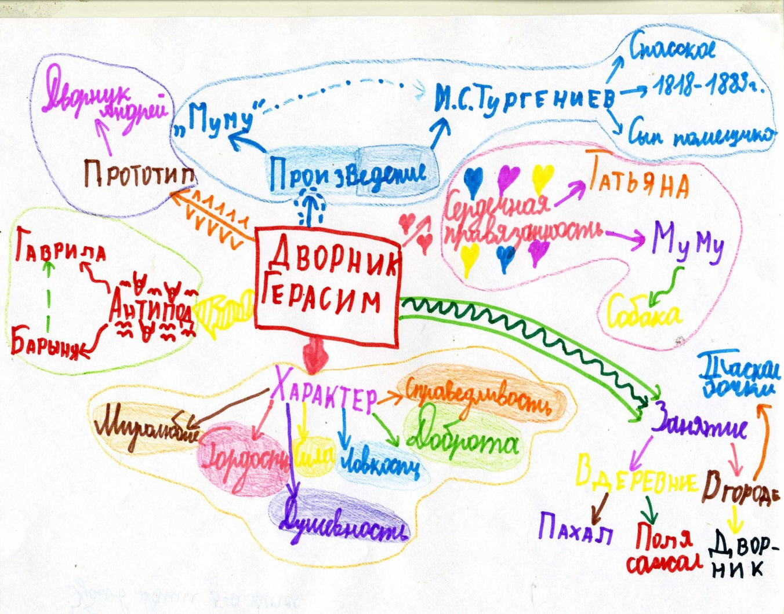

()

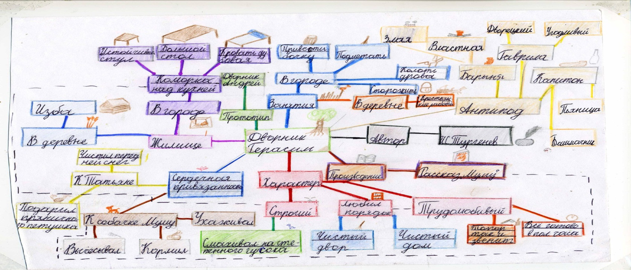

Применение стратегий смыслового чтения.
Фишбоун по рассказу И. С. Тургенева «Муму».
«Герасим – покорный бунтарь».
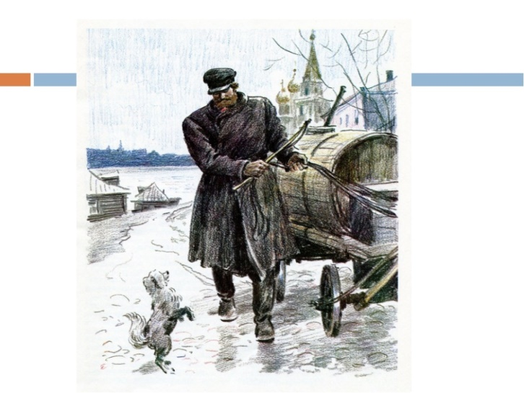
Цель: выявить авторскую позицию в рассказе И. С. Тургенева «Муму» с помощью применения стратегии смыслового чтения Фишбоун.
Задачи:
- определить проблемный вопрос,
- установить причинно-следственные связи событий и явлений в рассказе,
- сформулировать вывод по поставленной проблеме, учитывая найденные закономерности.
Фишбоун (рыбий скелет/рыбья кость) – приём смыслового чтения, который реализуется в рамках технологии критического мышления. Составление фишбоун позволяет раскрыть для понимания проблемную тему, показать причины, которые привели к определённому повороту в сюжете художественного произведения.
В голове рыбы прописывается проблемный вопрос. На косточках слева – причины (общее), справа – факты (частный случай, проявление). В хвосте – вывод, который может быть сформулирован в виде пословицы. Это и будет авторская позиция по одному из проблемных вопросов (в произведении их, как правило, несколько).
Представленный фишбоун составлен по рассказу И. С. Тургенева «Муму», который изучается в 6 классе. Такую схему также можно использовать как шаблон при обучении написанию сочинения. Каждый «этаж» косточек будет представлять отдельный абзац, который ученики должны дополнить цитатой из текста. В хвосте прописан вывод.
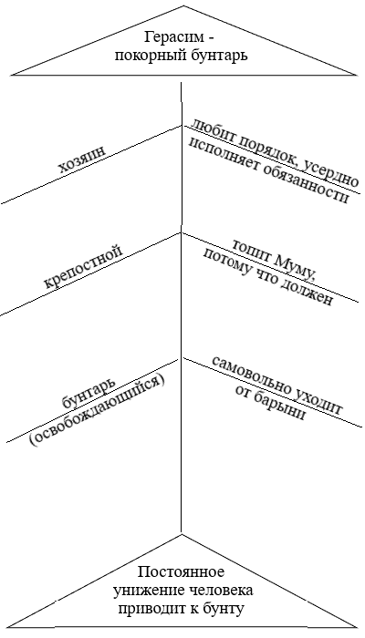
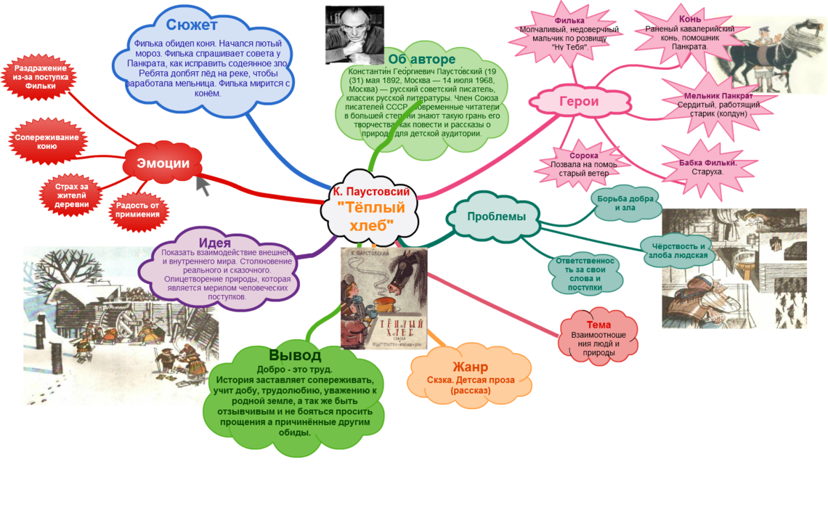

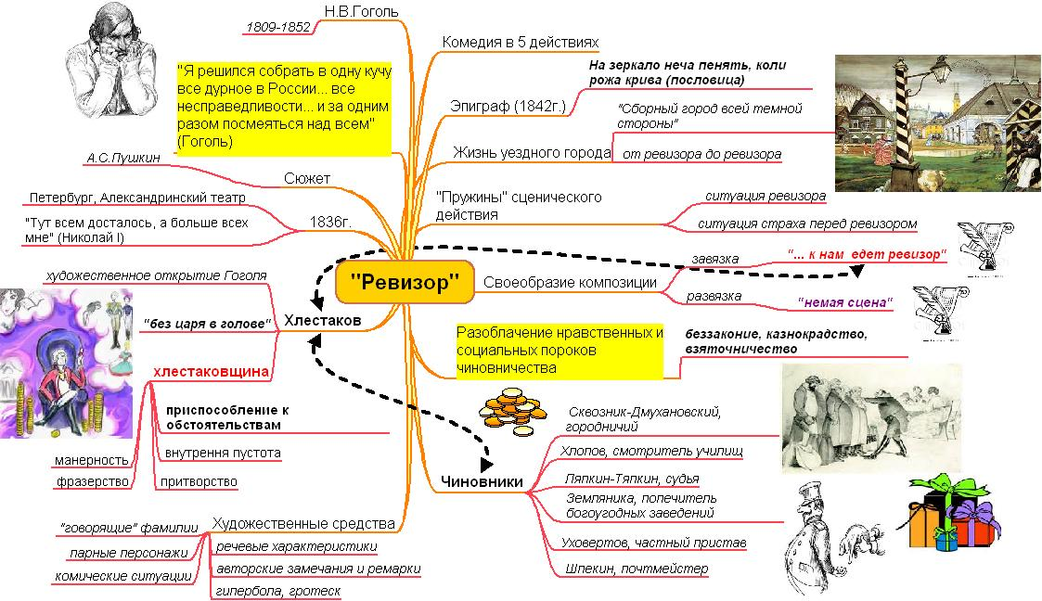

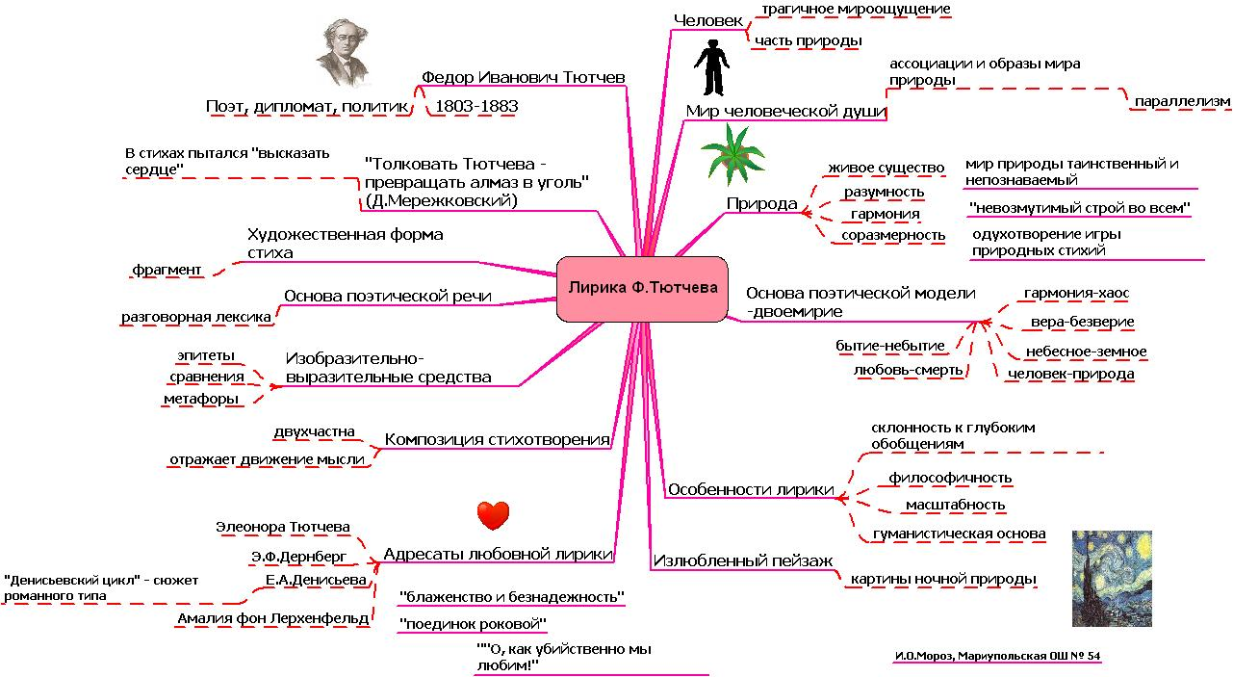

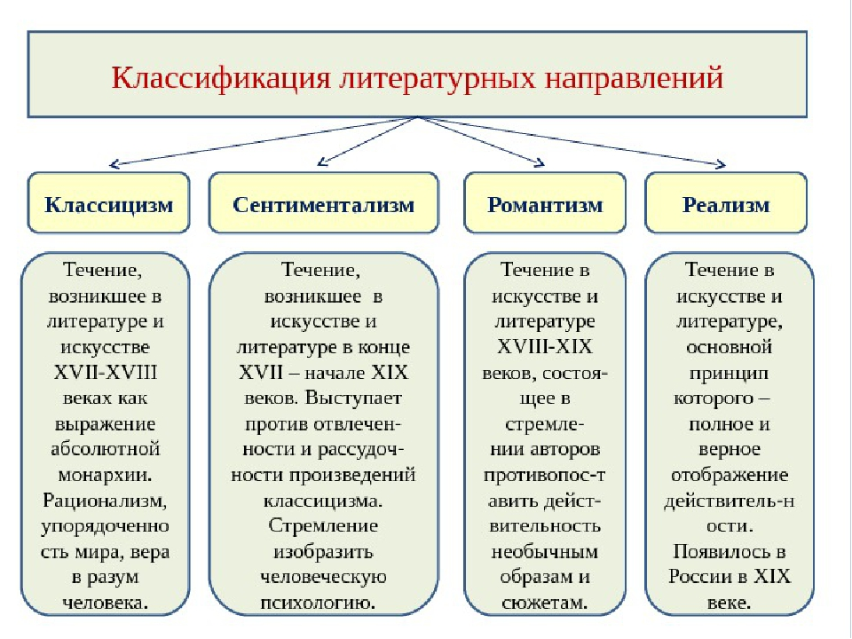
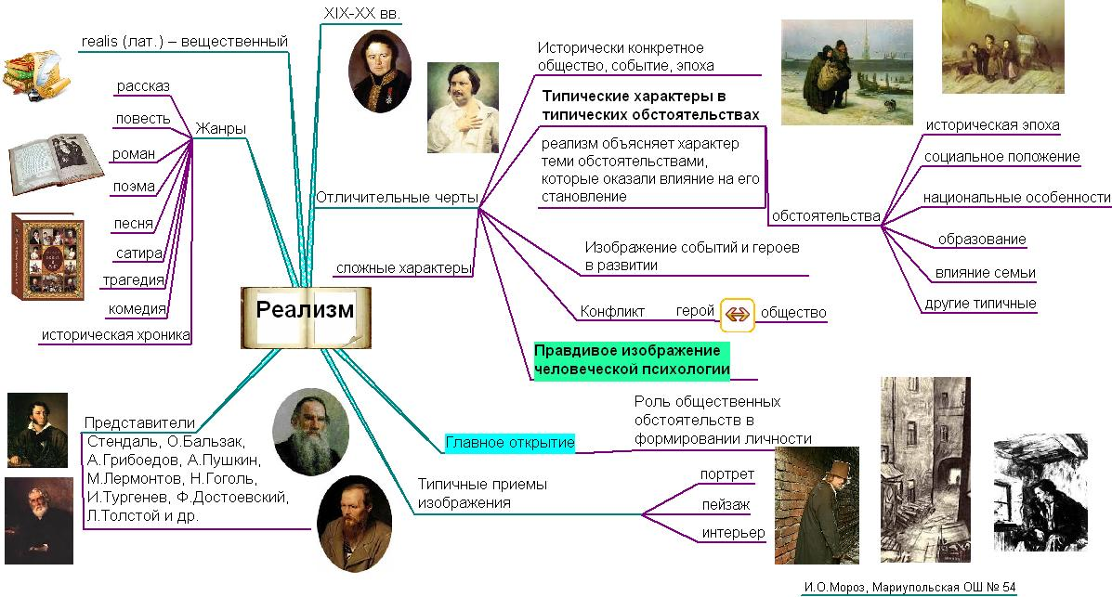
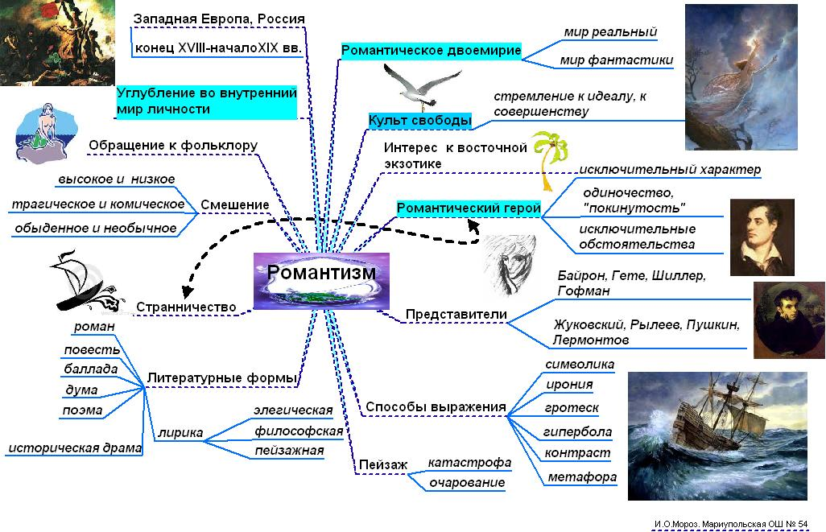

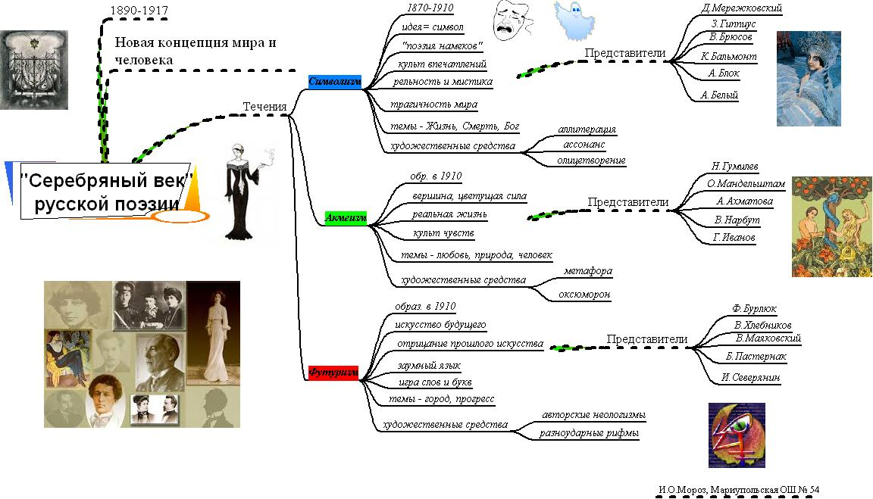

Конечно, интеллект - карта не какое-то чудодейственное средство, но то, что этот метод заслуживает внимания педагогов, на мой взгляд, бесспорно.
Ведущая педагогическая идея
Ведущей педагогической идеей является применение современных образовательных технологий с целью развития интереса к русскому языку и литературе и, как следствие, повышения эффективности обучения.
На своих уроках я стремлюсь к созданию системы оптимального сочетания элементов современных образовательных технологий и индивидуализации образования, не забывая при этом о физическом и психическом здоровье обучающихся.
Применение ИКТ на уроках русского языка и литературы повышает интенсивность и результативность учебного процесса. При компьютерном обучении усваивается гораздо большее количество учебного материала, чем это происходило за то же самое время в условиях традиционного обучения. Использование компьютера благотворно влияет на качество усвоения знаний учащимися.
Результативность опыта
Я убедилась, что использование современных образовательных технологий на уроках русского языка и литературы даёт высокие результаты:
- развивает творческие, исследовательские способности учащихся, повышает их активность;
- способствует интенсификации учебно-воспитательного процесса, более осмысленному изучению материала, приобретению навыков самоорганизации, превращению систематических знаний в системные;
- помогает развитию познавательной деятельности учащихся и интереса к предмету;
- развивает у учащихся логическое мышление, значительно повышает уровень рефлексивных действий с изучаемым материалом.
Применение современных образовательных технологий позволяет мне:
- наполнить уроки новым содержанием;
- развивать творческий подход к окружающему миру, любознательность учащихся;
- формировать элементы информационной культуры;
- прививать навыки рациональной работы с компьютерными программами;
- поддерживать самостоятельность в освоении компьютерных технологий;
- идти в ногу со временем.
Современный педагог должен уметь работать с новыми средствами обучения, для того чтобы обеспечить одно из главнейших прав ученика – право на качественное образование. Использование новых технологий отвечает современным требованиям, стоящих перед школой. Благодаря образовательным технологиям, в том числе информационно-коммуникационным, закладываются основы для успешной адаптации и самореализации в дальнейшей жизни наших выпускников.

